00939 《金融市场》 导学方案
张艳娥
一、课程性质及目标
金融市场是开放教育金融专业的必修课。通过本课程的教学，使学生了解和掌握金融市场的基本构成要素；了解和掌握金融市场的基本概念、基本理论、基本运作方式方法；了解和掌握金融市场的基本原则、目标、功能和作用；并能运用所学理论、方法分析我国金融市场的实践。
本课程4学分，课内学时72学时。开设一学期。
二、导学方案
第一步，打开国家开放大学学习平台，选择学生登录。
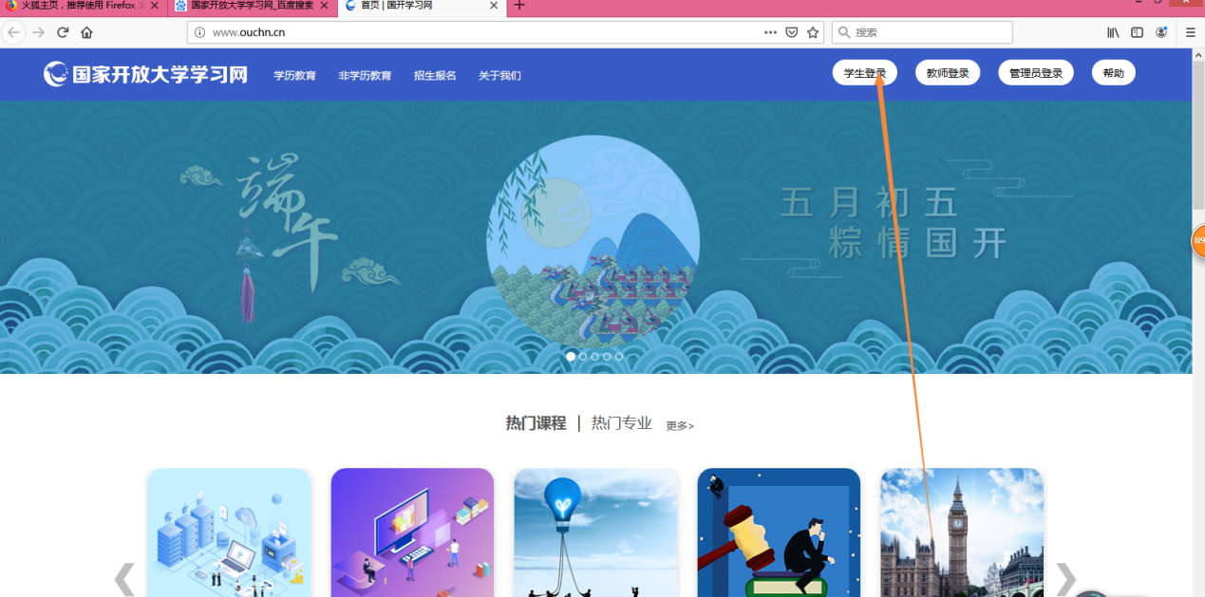
第二步，请输入用户名（学号）和密码（出生年月）八位数
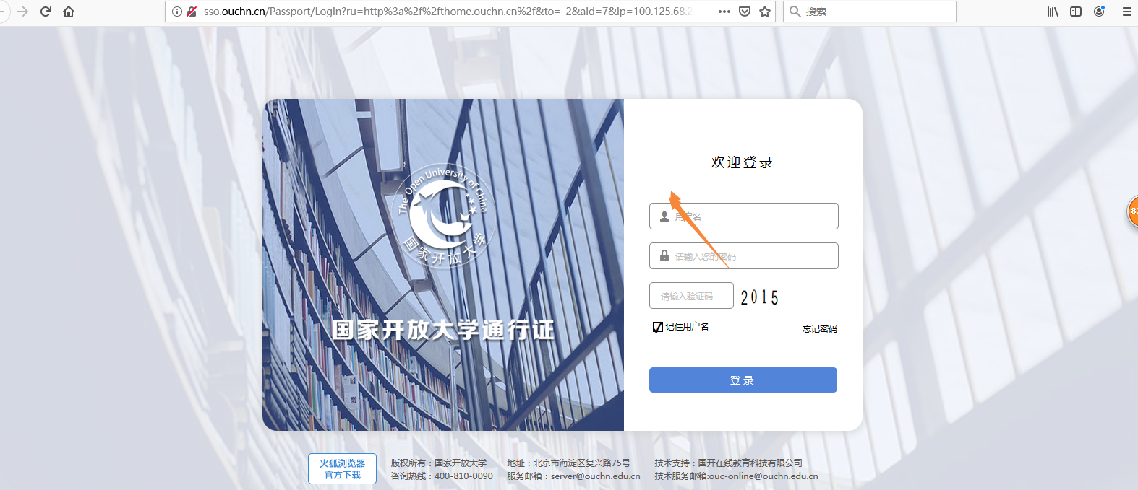

第三步，到课程中选择《金融市场》，点击进入
第四步，在《金融市场》学习主页，选择“教学文件”

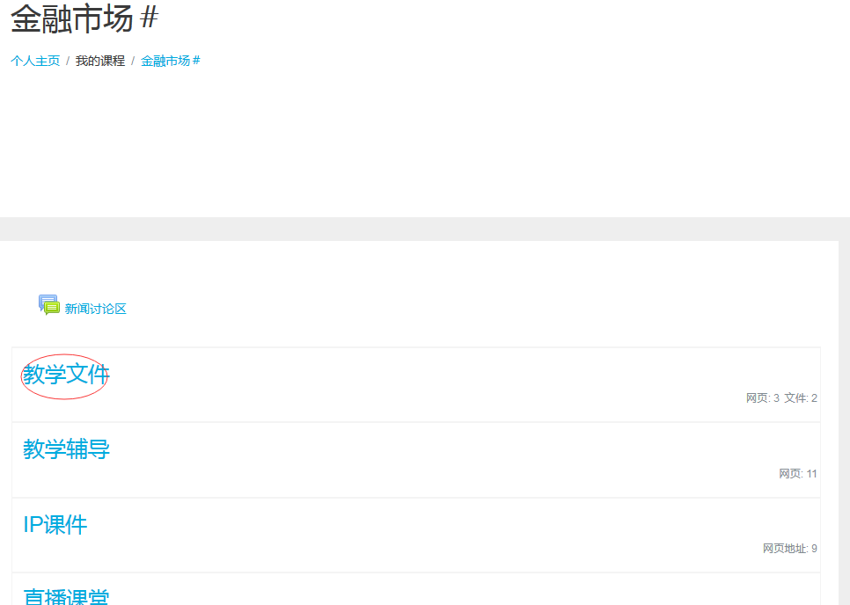
第五步，点击“教学文件”了解《金融市场》教学实施方案，了解该课程的教学任务、教学资源、教学环节，教学考核的具体内容。
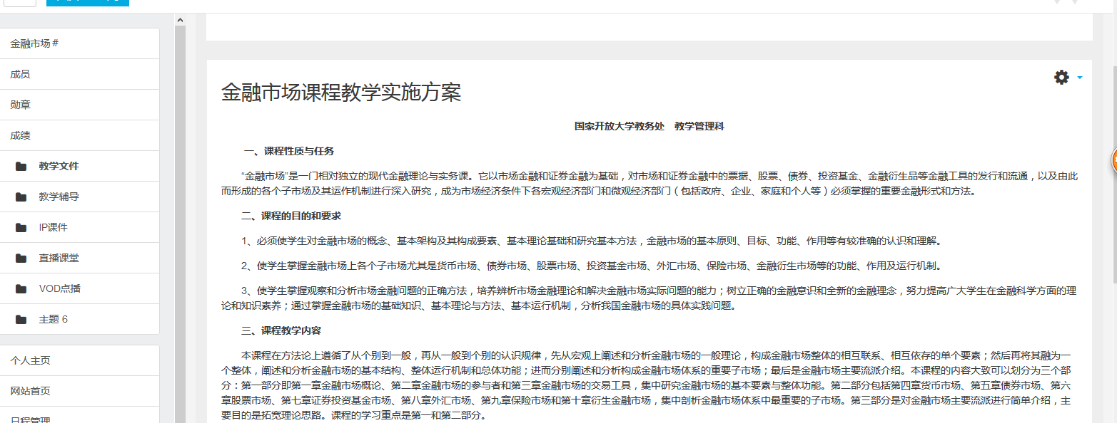

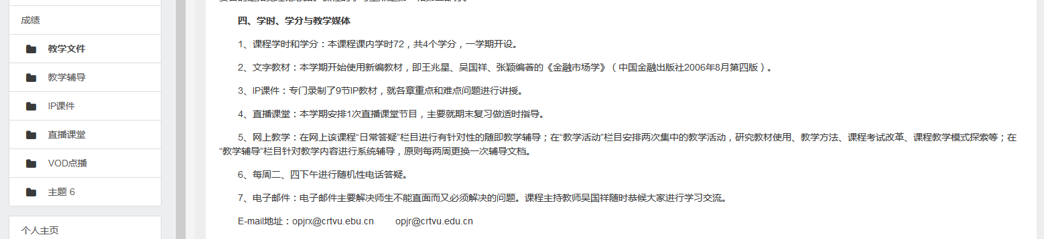

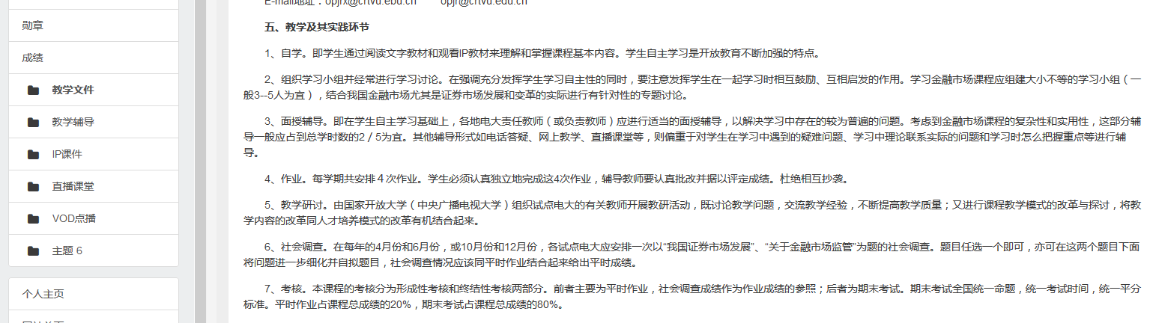

第六步，在《金融市场》学习主页，选择“教学辅导”，根据内容依次进行有关知识的学习。
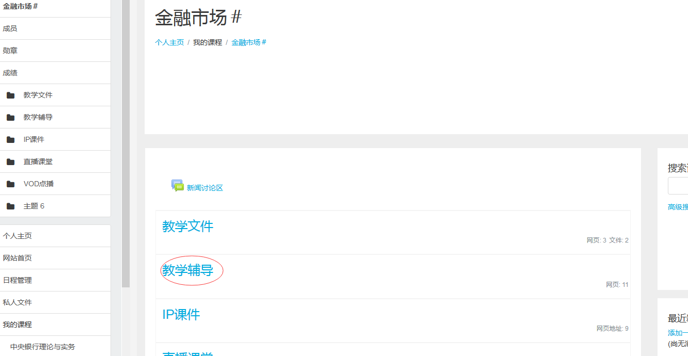
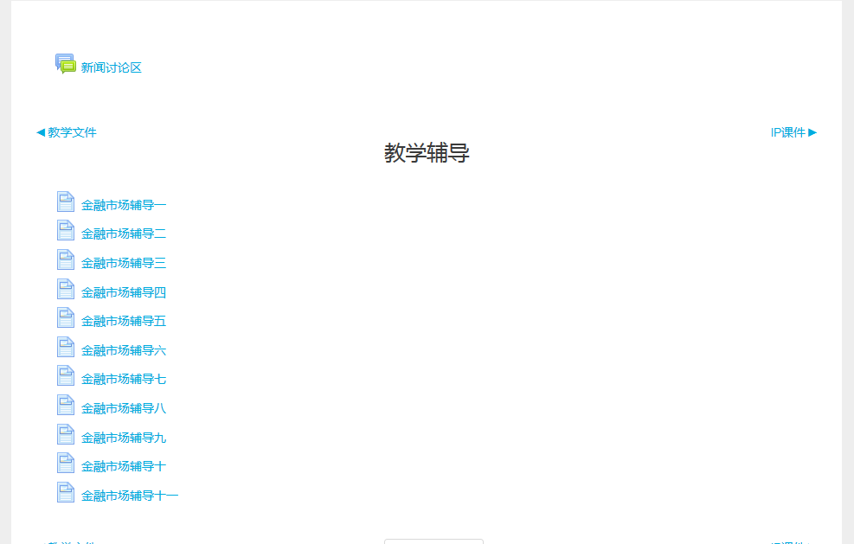

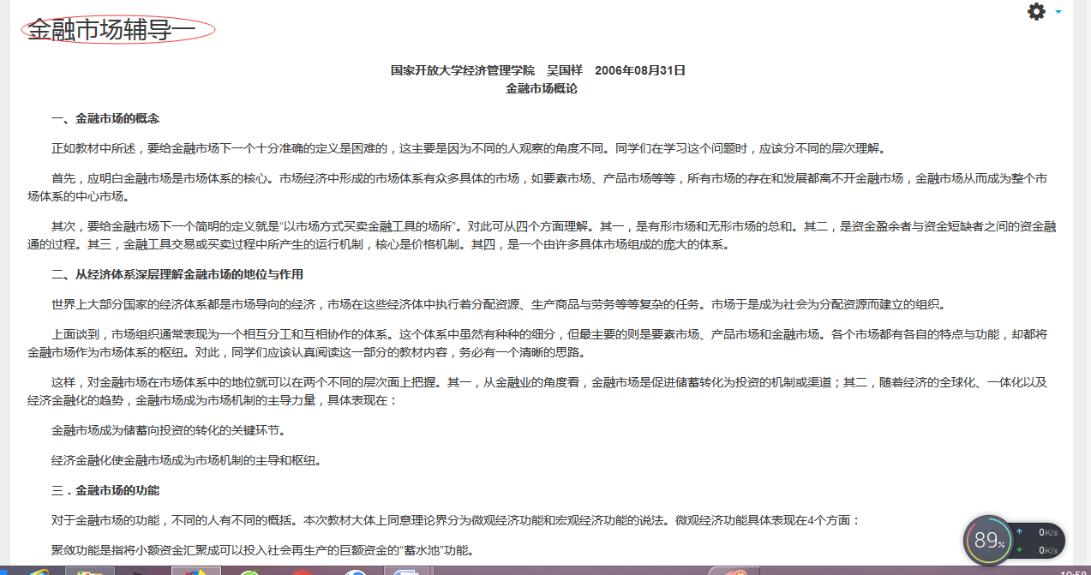
第七步，根据教学环节，完成平时作业和期末考试。

